

ERICK TAKESHI KAWATA MORAES

uNIPORTFÓLIO

Londrina
2016
ERICK TAKESHI KAWATA MORAES

UNIPORTFÓLIO

Relatório de Estágio apresentado à Banca Examinadora do Curso Bacharelado em Ciência da Computação do Centro Universitário Filadélfia de Londrina - UniFil como requisito parcial para obtenção do Grau de Bacharel em Ciência da Computação sob a orientação do Professor Msc, Sergio Akio Tanaka

Londrina
2016
AVALIAÇÃO FINAL
NOME DO ALUNO :
PROFESSOR ORIENTADOR :
AVALIADOR DO RELATÓRIO FINAL :
PROFESSOR EXAMINADOR :
DATA: _____/_____/ 2016 HORA: ____________________________
Descrição | Nota | Peso | Nota Final
ORIENTADOR ACADÊMICO |  | * 0,3
AVALIADOR DO RELATÓRIO FINAL |  | * 0,2
BANCA |  | * 0,5

MÉDIA FINAL
________________________________  Erick Takeshi Kawata Moraes  DISCENTE | _______________________________  Msc. Sergio Akio Tanaka  PROFESSOR(A) ORIENTADOR(A)
________________________________  XXXXXXXXXX  AVALIADOR DO RELATÓRIO FINAL | _______________________________  XXXXXXXXX  PROFESSOR(A) EXAMINADOR
________________________________
Me. Simone Sawasaki Tanaka
Coordenadora de Estágio

Agradecimentos

Ao chegar ao final deste trabalho, sinto-me realizado e agradecido a todo apoio e incentivo que recebi. Primeiramente, agradeço а Deus por amparar-me nos momentos difíceis, dar-me força interior para superar as dificuldades e mostrar o caminho nas horas de incertezas.
Ao professor Sergio Akio Tanaka, meu orientador, minha admiração pela sensibilidade, sabedoria e compromisso neste percurso.
À minha família, pela paciência e apoio. Em especial, aos meus pais Claudinei e Iraci, que me ampararam com seus cuidados e incentivos, agradeço pelo sacrifício que fizeram para me ajudar a concluir este trabalho.
Aos professores do Curso de Graduação em Ciência da Computação da UNIFIL, por abrirem as portas da percepção e do conhecimento e pelo carinho demonstrado com a turma de graduação.
Aos professores que participaram da banca de examinadora e contribuíram de forma significativa para a conclusão do meu trabalho.
Aos colegas da turma de graduação em Ciências da Computação que me deram apoio e incentivo para concluir o trabalho.
Aos colegas de trabalho e a todos os amigos não mencionados, que oraram por mim e sempre me incentivaram para realização e finalização deste trabalho, muito obrigado!

MORAES, Erick. UniPortfólio. Londrina, 2016. f. Projeto de Estágio (Graduação) - Curso Ciência da Computação. Centro Universitário Filadélfia de Londrina - UniFil, Londrina, 2016.

RESUMO

A gestão de portfólio é uma das etapas mais importantes na gerência de um projeto de desenvolvimento de software, o presente projeto de estágio propõe a análise e o desenvolvimento de uma aplicação para a gestão de portfólio, requisito necessário para a certificação nível F no MPS-BR na qual a empresa conveniada está se preparando. O projeto de estágio descreve os objetivos do trabalho, as diagramações do sistema e as principais funcionalidades do sistema proposto. Entre as principais contribuições deste trabalho está uma análise sobre a gestão de portfólio, o desenvolvimento do software demonstrando as principais ferramentas utilizadas, além de servir como referência para futuros trabalhos.

Palavras-chave: Portfólio. Gerência de Projetos. Gerência de Portfólio.
Lista de Figuras

Figura 1 - Diagrama de Caso de Uso 14
Figura 2 - Diagrama de Atividade 15
Figura 3 - Diagrama de Classe 16
Figura 4 - Diagrama Entidade Relacionamento 18
Figura 5 - Diagrama de Componentes 19
Figura 6 - Diagrama de Implantação 20
Figura 7 - Diagrama de Estado - Área 21
Figura 8 - Diagrama de Estado - Atividade 21
Figura 9 - Diagrama de Estado - Meta 22
Figura 10 - Diagrama de Estado - Projeto Empresa 22
Figura 11 - Diagrama de Estado - Atividade de um Projeto Empresa 23
Figura 12 - Diagrama de Sequência – Área 24
Figura 13 - Diagrama de Colaboração – Área 25
Figura 14 - Diagrama de Sequência - Atividade 26
Figura 15 - Diagrama de Colaboração – Atividade 27
Figura 16 - Diagrama de Sequência - Atividade de um Projeto Empresa 28
Figura 17 - Diagrama de Colaboração - Atividade de um Projeto Empresa 29
Figura 18 - Diagrama de Sequência - Atividade de um Usuário 30
Figura 19 - Diagrama de Colaboração - Atividade de um Usuário 31
Figura 20 - Diagrama de Sequência – Meta 32
Figura 21- Diagrama de Colaboração – Meta 33
Figura 22 - Diagrama de Sequência - Projeto Empresa 34
Figura 23 - Diagrama de Colaboração - Projeto Empresa 35
Figura 24 - Diagrama de Sequência - Tempo 36
Figura 25 - Diagrama de Colaboração - Tempo 37
Figura 26 - Empresa Conveniada 41

SUMÁRIO

1 Introdução 10
1.1. OBJETIVOS 11
1.1.1 Objetivo Geral 11
1.1.2 Objetivos Específicos 11
2. descriÇÃo do sistema 11
3. Modelagem do Sistema 14
3.1. Diagrama de Caso de Uso 14
3.2. Diagrama de Atividades 15
3.3. Diagrama de Classe 15
3.4. Diagrama de Entidade Relacionamento 17
3.5. Diagrama de Componentes 19
3.6. Diagrama de Implantação 20
3.7. Diagrama de Estado – Área 20
3.8. Diagrama de Estado – Atividade 21
3.9. Diagrama de Estado – Meta 21
3.10. Diagrama de Estado – Projeto Empresa 22
3.11. Diagrama de Estado – Atividade de um Projeto Empresa 22
3.12. Diagrama de Sequência – Área 23
3.13. Diagrama de Colaboração – área 24
3.14. Diagrama de Sequência – Atividade 25
3.15. Diagrama de Colaboração – atividade 26
3.16. Diagrama de Sequência – Atividade de Projeto Empresa 27
3.17. Diagrama de Colaboração – atividade de um projeto empresa 28
3.18. Diagrama de Sequência – Atividade de um Usuário 29
3.19. Diagrama de Colaboração – atividade de um usuário 30
3.20. Diagrama de Sequência – Meta 31
3.21. Diagrama de Colaboração – Meta 32
3.22. Diagrama de Sequência – Projeto Empresa 33
3.23. Diagrama de Colaboração – Projeto empresa 34
3.24. Diagrama de Sequência – Tempo 35
3.25. Diagrama de Colaboração – Tempo 36
4. Conclusões e trabalhos futuros 38
Referencias 39
APÊNDICES 40
APÊNDICE A – Documento de visão 40
Anexos 41
ANEXO A – Folder da empresa pesquisada 41

Introdução
A empresa Uniware Consultoria em Informática Ltda. desenvolve software para Laboratórios de Análises Clinicas, possui certificação MPS-BR nível G. É uma empresa que atende mais de 500 clientes em todos os estados do Brasil e está localizada na região central de Londrina-PR.
Atualmente planilhas são utilizadas para realizar a gestão de portfólio, monitorar o tempo das atividades dos colaboradores e para a priorização de ideias. O uso de planilhas dificulta a união dos dados e a geração de relatórios e gráficos para a tomada de decisão pelos gestores da empresa, além de dificultar o acompanhamento do tempo gasto pelos colaboradores nos projetos da empresa.
O presente projeto de estágio propõe a análise e o desenvolvimento de uma aplicação para a gestão de portfólio, requisito necessário para a certificação nível F que a empresa atualmente está se preparando.
Segundo o PMI (2014), o gerenciamento de projetos é basicamente aplicar os conhecimentos, habilidades, ferramentas e técnicas às atividades de um projeto a fim de conseguir atender os seus requisitos finais, e o responsável pela realização destes objetivos é o gerente de projetos.
Segundo a PMI (2014), o gerenciamento de portfólio tem como objetivo maximizar o valor do portfólio (conjunto de projeto ou programas agrupados para facilitar o gerenciamento) na definição dos projetos e programas a serem incluídos no portfólio e também da exclusão de projetos que não atendem aos objetivos estratégicos. Outras considerações são os investimentos para o uso dos recursos disponíveis, assim o gerenciamento de portfólio chega a ser a definição das atividades de um projeto.
No Brasil, possuímos uma certificação de qualidade para software conhecida como MPS.BR (Melhoria dos Processos de Software Brasileiro), que é gerenciada pela SOFTEX. Segundo a SOFTEX (2012) a implantação do processo de Gerência de Portfólio possibilita às organizações uma gerência efetiva dos recursos disponível além dos próprios investimentos realizados, sendo assim é possível atingir os objetivos estratégicos da organização, sendo este um dos requisitos primordiais para adquirir a certificação MPS.BR Nível F.
O projeto de estágio descreve os objetivos do trabalho, detalha a proposta do sistema a ser desenvolvido, faz um breve resgate da teoria que ampara o sistema proposto e apresenta o cronograma e ferramental de hardware e software estimado para o desenvolvimento do trabalho.

OBJETIVOS

1.1.1 Objetivo Geral
Analisar e desenvolver um sistema para gestão de portfólio a fim de melhorar a qualidade dos processos e produtos da empresa.

1.1.2 Objetivos Específicos
O sistema desenvolvido deverá contemplar:
- Desenvolver uma ferramenta para priorização de ideias em uma plataforma web.
- Aplicar recurso para controlar o tempo gasto dos colaboradores nos diferentes projetos.
- Realizar monitoramento dos projetos em andamento na empresa.
- Aplicar um estudo de caso prático utilizando a ferramenta desenvolvida.

descriÇÃo do sistema
O sistema a ser desenvolvido é chamado de UniPortfólio e sua proposta é auxiliar os gestores da empresa (Gerente de Projetos, Product Owner, etc.) na definição do próximo projeto a ser desenvolvido pela empresa, entre todas as novas ideias e projetos em andamento, considerando inclusive nessa definição o tempo disponível dos colaboradores.
O sistema desenvolvido foi proposto, pois para decidir entre diversos projetos qual será o próximo a ser iniciado é de suma importância para qualquer empresa, além de ter a definição de como usar o tempo dos colaboradores, aplicar os recursos financeiros em treinamentos e equipamentos, iniciar ou cancelar um projeto são decisões complicadas que se tornam facilitadas com um sistema que unifique as informações e gere relatórios e gráficos com diferentes visões para os gestores da empresa.
O sistema foi desenvolvido utilizando a linguagem de programação PHP 5 juntamente com o framework Yii 2.0 (2016) e foi hospedado utilizando o apache 2.5. A escolha foi definida a partir de diversos fatores como os recursos serem gratuitos e no caso do Yii 2.0 seu código fonte ser aberto para possíveis modificações.
Para armazenamento dos dados foi utilizado um sistema de gerenciamento de banco de dados chamado de MySQL 5.6 (2016) no qual possui diversos recursos, é uma ferramenta gratuita e possui integração simples juntamente com o framework escolhido.
As documentações do código, diagramas de funcionalidades as ferramentas utilizadas são IBM Rational Rose Enterprise Edition 2007, Bizagi Modeler 2.9.0.4 e MySQL WorkBench 6.2 CE, assim facilitando o entendimento da ferramenta em futuras modificações e dúvidas sobre a ferramenta.
Por se tratar de uma empresa de desenvolvimento de software ela já oferece toda a estruturação interna com estação de trabalho com ambiente de desenvolvimento pronto e equipado, além de um servidor ligado 24 (vinte e quatro) horas por dia para ser utilizado como servidor de banco de dados.
O sistema funciona pela rede interna da empresa porem possui a possibilidade de hospedar o sistema proposto na internet para acessos externos naquele servidor especifico.
O sistema conta com o recurso de Gerenciar Área, onde é essencial, pois o sistema irá gerenciar o portfólio de projetos de áreas diferentes da empresa, como por exemplo: comercial e desenvolvimento.
O sistema conta com o recurso de Gerenciar Meta, onde cada projeto deverá conter sua meta a fim de descobrir no gerenciamento do portfólio se aquela é uma meta importante ou se a mesma foi atingida ao fim do mesmo.
O sistema conta com o recurso de Gerenciar Atividade, onde se encaixa no gerenciamento de tempo de cada colaborador, pois cada colaborador da empresa é responsável por certas atividades como, por exemplo: Programar, Homologar.
O sistema conta com o recurso de Gerenciar Projeto Empresa, pois segundo a PMI (2014) um portfólio é um conjunto de projetos agrupados para facilitar o seu gerenciamento, dessa forma é possível registrar todos os projetos da empresa e realizar a sua priorização utilizando ferramentas de Gravidade, Urgência e Tendência (GUT), onde ao final é exibe a pontuação de prioridade daquele determinado projeto.
O sistema conta com o recurso de Gerenciar Atividade do Projeto Empresa, onde durante um projeto empresa é possível realizar determinadas atividades para descobrir mais informações sobre o mesmo, tais como atividades de análise ou documentação a fim de facilitar na priorização do projeto.
O sistema conta com o recurso de Gerenciar Atividade do Usuário, pois cada usuário terá suas próprias atividades a serem efetuadas, como por exemplo, um programador é responsável por programar e homologar assim não podendo realizar atividades do tipo gerenciar recurso.
O sistema conta com o recurso de Gerenciar Tempo, é um dos pedidos realizados do investidor aonde é necessário controlar o tempo de cada colaborador dentro do projeto. É possível com este gerenciamento saber quanto tempo cada colaborador gastou em cada atividade de determinado projeto, assim sabendo a produtividade da equipe e experiência encontradas ao decorrer do projeto.
Para um melhor entendimento do sistema de Portfólio de Projetos foram elaborados alguns artefatos de gerência de requisitos, tais como: Apêndice A - Pedidos do Investidor, Apêndice B - Documento Visão, Apêndice C - Especificação Complementar, Apêndice D - Especificação de Caso de Uso - Área, Apêndice E - Especificação de Caso de Uso - Atividade do Projeto Empresa, Apêndice F - Especificação de Caso de Uso - Atividade do Usuário, Apêndice G - Especificação de Caso de Uso - Atividade, Apêndice H - Especificação de Caso de Uso - Meta, Apêndice I - Especificação de Caso de Uso - Projeto Empresa, Apêndice J - Especificação de Caso de Uso - Tempo, Apêndice K - Glossário.

Modelagem do Sistema
Neste capítulo, serão apresentadas as modelagens do sistema proposto tais como as diagramações e documentações do sistema.

Diagrama de Caso de Uso
A Figura 1 apresenta o caso de uso do sistema proposto, onde contém 3 (três) atores na quais são: Programador, Gerente de Projetos e Product Owner. No caso o Product Owner é o Administrador geral, pois pode gerenciar qualquer ação do sistema, diferente de Gerente de Projetos que não pode administrar as atividades de um projeto e nem as áreas da empresa. O programador só possui permissão para gerenciar o seu tempo durante o período de trabalho.
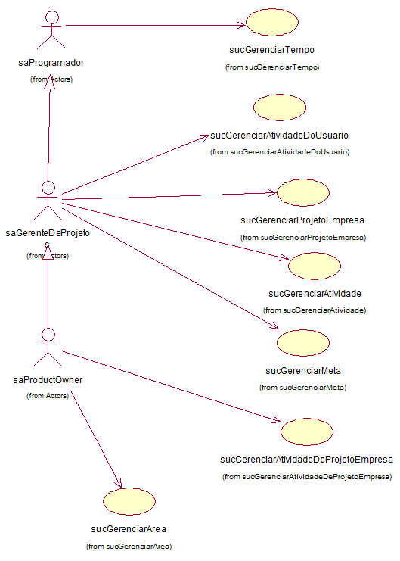
Figura 1 - Diagrama de Caso de Uso
Em relação ao detalhamento do diagrama de caso de uso apresentado na Figura 1, foi elaborada uma especificação para cada caso de uso conforme apresentado nos apêndices D, E, F, G, H, I, J.

Diagrama de Atividades
A Figura 2 apresenta o diagrama de atividades do sistema proposto onde está divido por área da empresa atuante, no caso a atividade se inicia pela diretoria para iniciar um projeto onde ele passa por etapas tais como a seleção de tarefas a serem realizadas e a priorização do projeto. Após a diretoria iniciar um novo projeto é avisado ao gerente de projetos que realiza o planejamento do projeto e distribui a tarefa a equipe de análise e de desenvolvimento que por fim devolve o projeto para ser finalizado pela diretoria.
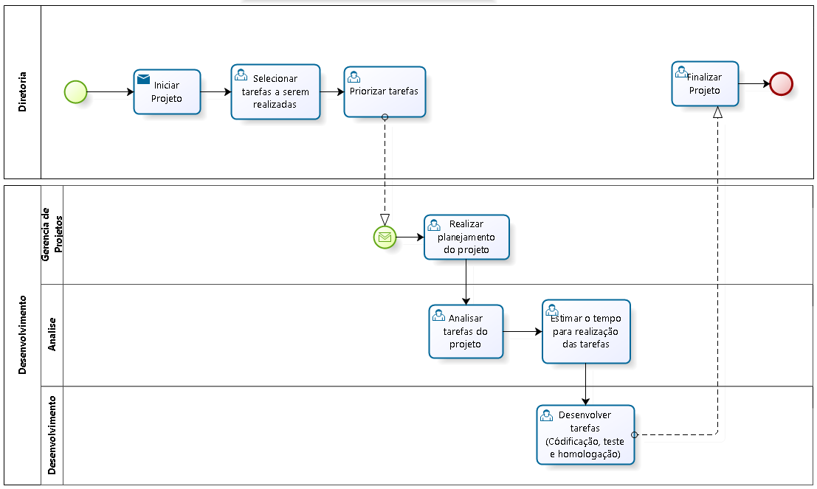
Figura 2 - Diagrama de Atividade

Diagrama de Classe
A Figura 3 apresenta o diagrama de classe do sistema proposto, demonstrando todas as classes com seus respectivos atributos e operações. As classes do sufixo “Model” são classes onde possuem os dados a serem acessados, já as classes com o sufixo “Controller” são onde possuem as operações, no caso a interface comunica com o Controller que por sua vez comunica com o Model, assim utilizado o padrão de projeto Model, View, Controller (MVC).
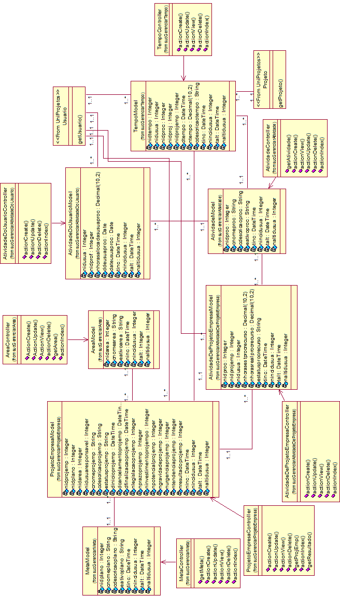
Figura 3 - Diagrama de Classe

Diagrama de Entidade Relacionamento
A Figura 4 apresenta o diagrama de entidade relacionamento (DER) do sistema proposto, onde possui 7 (sete) tabelas próprias todas com a inicial “pf_” (abreviação de portfólio), além de possuir mais duas tabelas que provém de outro sistema da empresa conveniada, conhecido como UniProjetos.
Em todas as tabelas do sistema possuem os campos “tinc, talt, nincidusua e naltidusua” que são campos que guardam informações como quem incluiu, quem alterou e quando realizou tais modificações, dessa forma seguindo o padrão da empresa.
A nomenclatura dos campos também está no padrão da empresa, onde os atributos devem iniciar com o tipo do campo (Exemplo campo numérico se inicia com “n”) e terminar com o nome da tabela. Exemplo: nidplano é um campo numérico da tabela plano que o conhece como id.
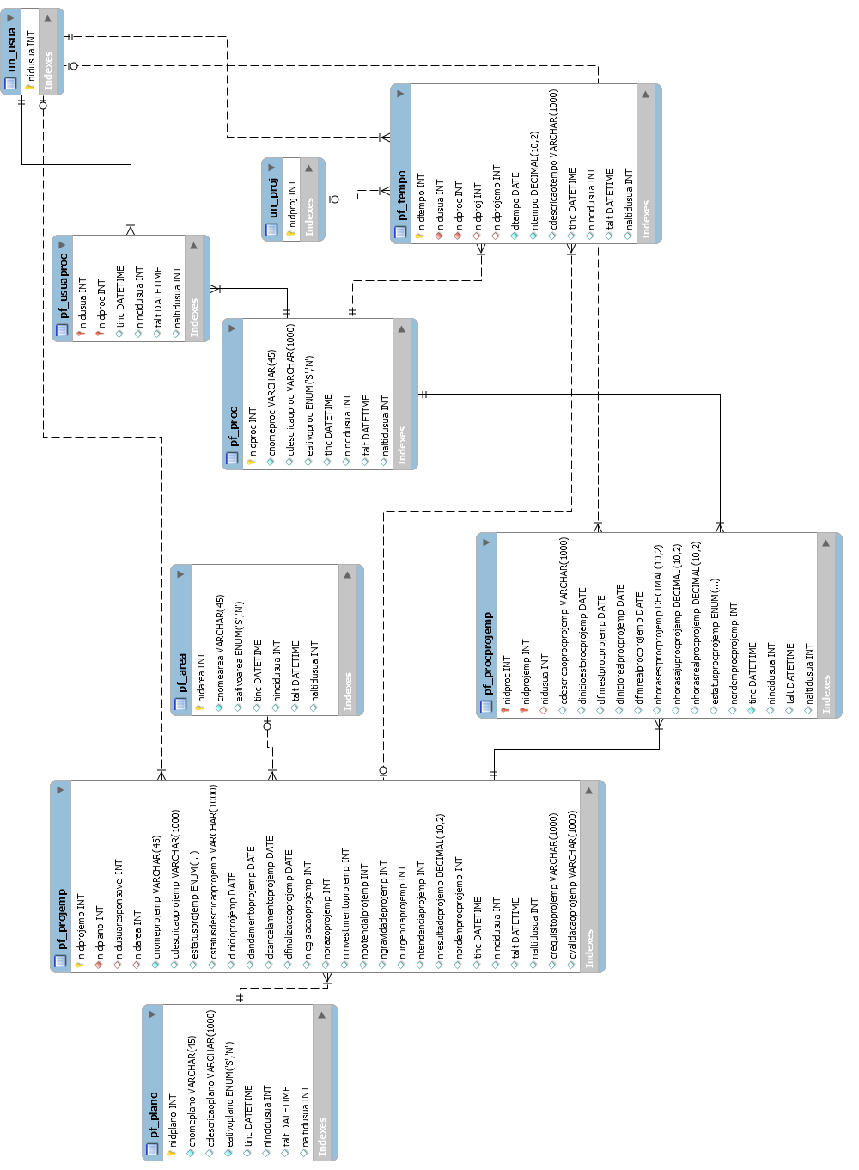
Figura 4 - Diagrama Entidade Relacionamento

Diagrama de Componentes
A Figura 5 apresenta o diagrama de componentes do sistema proposto, nele mostra todos os subsistemas do projeto. No caso o UniPortfólio é divido em 7 (sete) subsistemas sendo eles: Meta, atividade do usuário, tempo, atividade, projeto empresa, área e atividade de um projeto empresa. Cada subsistema possui as classes de Model, Controller e View e sua própria interface, sendo que o Controller é o que faz a ligação entre a interface e os dados por si só.
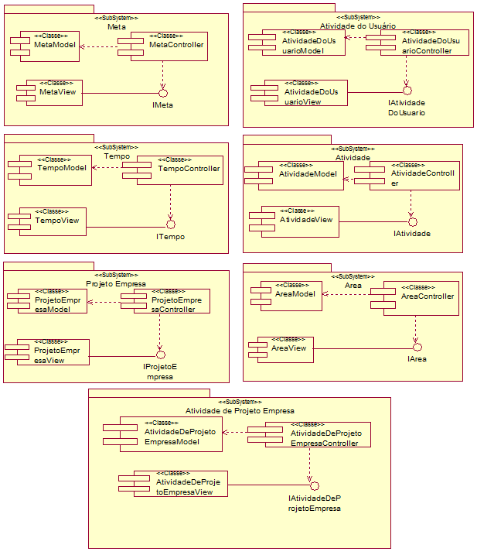
Figura 5 - Diagrama de Componentes

Diagrama de Implantação
A Figura 6 apresenta o diagrama de implantação do sistema proposto, nele é apresentada a estrutura onde o sistema será disponibilizado. Ele será hospedado no Servidor e todas as máquinas que estiverem conectadas na rede terão acesso ao sistema.
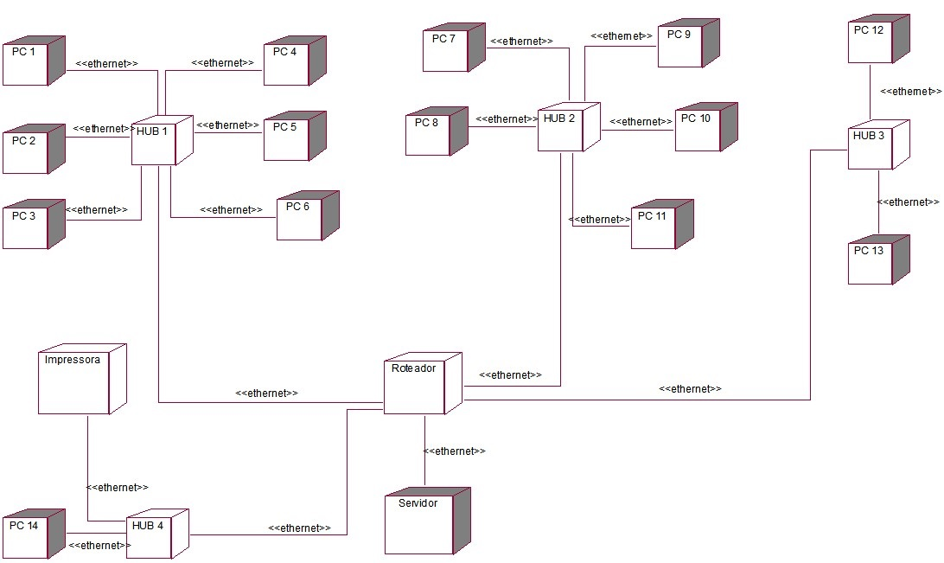
Figura 6 - Diagrama de Implantação

Diagrama de Estado – Área
A Figura 7 apresenta o diagrama de estado da classe área do sistema proposto, aonde ele possui apenas 2 (dois) estados nos quais são Ativo e Inativo. A classe se inicia com o estado ativo e pode transitar entre os estados e finalizar em um dos dois estados.
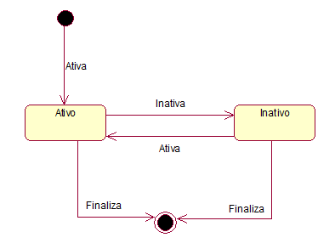
Figura 7 - Diagrama de Estado - Área

Diagrama de Estado – Atividade
A Figura 8 apresenta o diagrama de estado da classe atividade do sistema proposto, aonde ele possui apenas 2 (dois) estados nos quais são Ativo e Inativo. A classe se inicia com o estado ativo e pode transitar entre os estados e finalizar em um dos dois estados.
Figura 8 - Diagrama de Estado - Atividade

Diagrama de Estado – Meta
A Figura 9 apresenta o diagrama de estado da classe meta do sistema proposto, aonde ele possui apenas 2 (dois) estados nos quais são Ativo e Inativo. A classe se inicia com o estado ativo e pode transitar entre os estados e finalizar em um dos dois estados.
Figura 9 - Diagrama de Estado - Meta

Diagrama de Estado – Projeto Empresa
A Figura 10 apresenta o diagrama de estado da classe projeto empresa do sistema proposto, aonde ele possui 4 (quatro) estados nos quais são: Iniciação, Em Andamento, Finalizado e Cancelado. A classe se inicia com o estado Iniciação e depois passar a estar no estado Em Andamento, após isso ele pode terminar em Finalizado ou Cancelado.
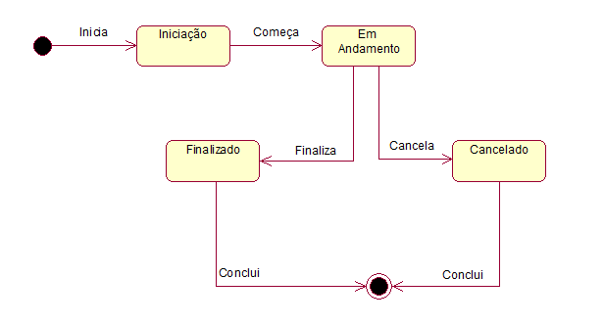
Figura 10 - Diagrama de Estado - Projeto Empresa

Diagrama de Estado – Atividade de um Projeto Empresa
A Figura 11 apresenta o diagrama de estado da classe atividade de um projeto empresa do sistema proposto, aonde ele possui 4 (quatro) estados nos quais são: Iniciação, Em Andamento, Finalizado e Cancelado. A classe se inicia com o estado Iniciação e depois passar a estar no estado Em Andamento, após isso ele pode terminar em Finalizado ou Cancelado.
Figura 11 - Diagrama de Estado - Atividade de um Projeto Empresa

Diagrama de Sequência – Área
A Figura 12 apresenta o diagrama de sequência do caso de uso área do sistema proposto, no diagrama possui uma classe de controle que no caso é a AreaController que é acessado pelos formulários: FormAreaListar, FormAreaCadastrar e FormAreaVisualizar e todos controlados pelo ator que no caso é o Product Owner.
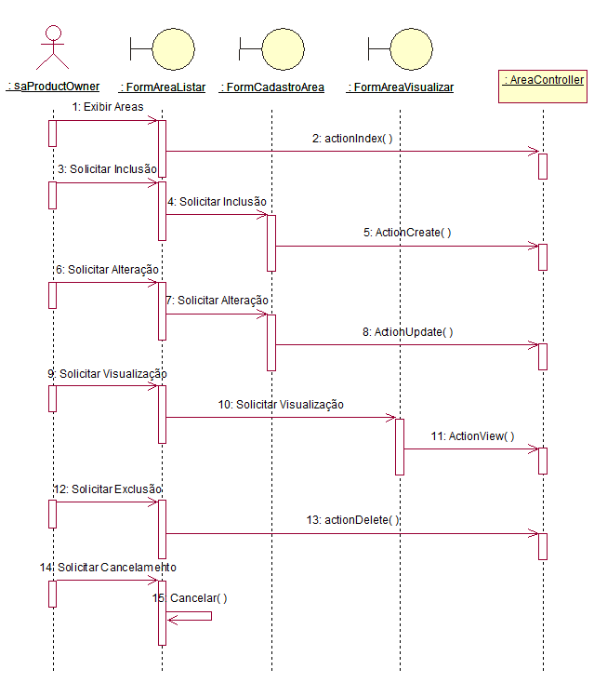
Figura 12 - Diagrama de Sequência – Área

Diagrama de Colaboração – área
A Figura 13 apresenta o diagrama de comunicação do caso de uso área do sistema proposto, nele exibe toda a comunicação do ator Product Owner sobre com os formulários de interação com o usuário (FormAreaListar, FormAreaCadastrar e FormAreaVisualizar) e as operações que são realizadas na classe AreaController (actionView, actionIndex, actionDelete, actionCreate e actionUpdate).
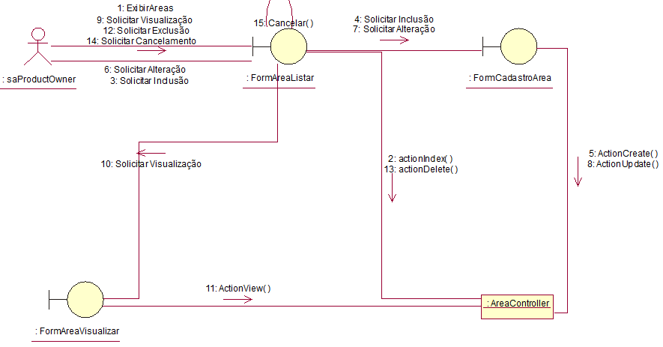
Figura 13 - Diagrama de Colaboração – Área

Diagrama de Sequência – Atividade
A Figura 14 apresenta o diagrama de sequência do caso de uso atividade do sistema proposto, no diagrama possui uma classe de controle que no caso é a AtividadeController que é acessado pelos formulários: FormAtividadeListar, FormAtividadeCadastrar e FormAtividadeVisualizar e todos controlados pelo ator que no caso é o Gerente de Projetos.
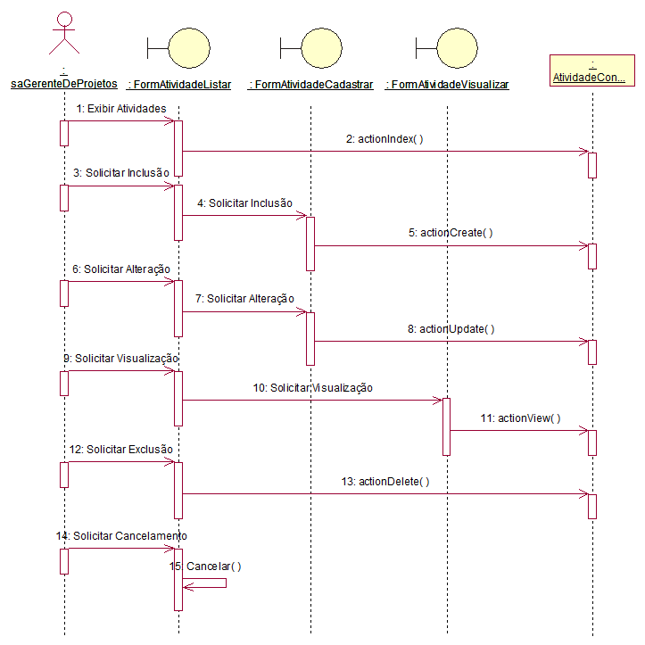
Figura 14 - Diagrama de Sequência - Atividade

Diagrama de Colaboração – atividade
A Figura 15 apresenta o diagrama de colaboração do caso de uso atividade do sistema proposto, demonstra a interação do ator Gerente de Projeto sobre os formulários chamados de FormAtividadeListar, FormAtividadeCadastrar e FormAtividadeVisualizar além da classe de comunicação AtividadeController que possui as operações de actionView, actionCreate, actionUpdate, actionIndex e actionDelete.
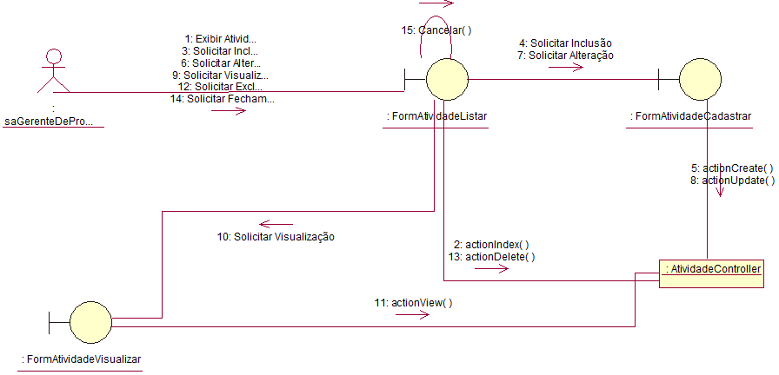
Figura 15 - Diagrama de Colaboração – Atividade

Diagrama de Sequência – Atividade de Projeto Empresa
A Figura 16 apresenta o diagrama de sequência do caso de uso atividade de um projeto empresa do sistema proposto, ele é controlado pelo ator Product Owner e ele acessa 4 (quatro) classes que no caso são AtividadeDeProjetoEmpresaController, AtividadeController, ProjetoEmpresaController e Usuario.
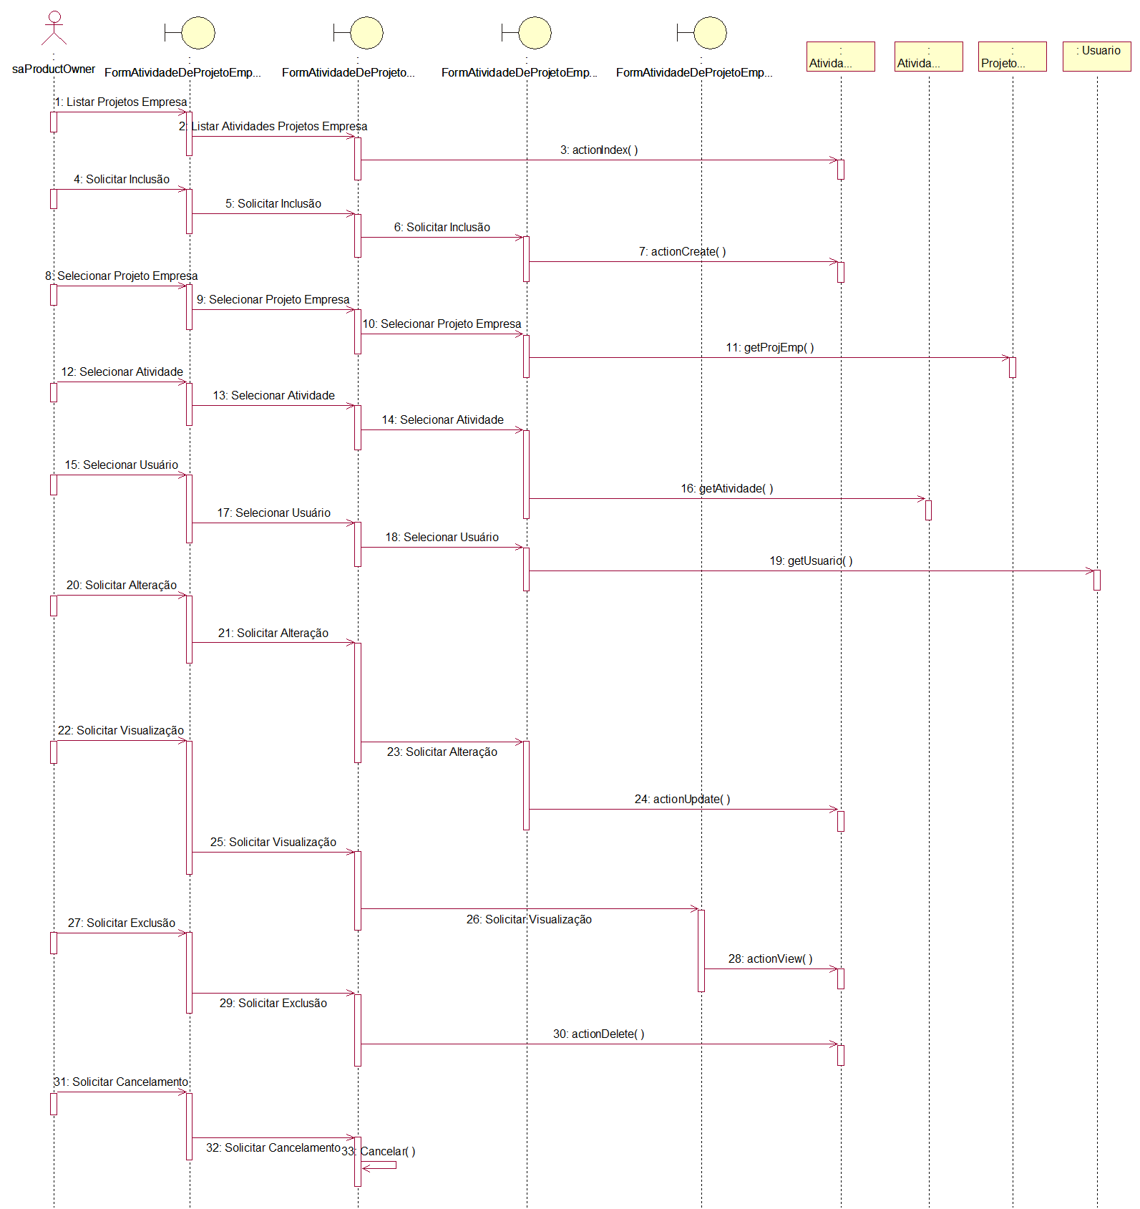
Figura 16 - Diagrama de Sequência - Atividade de um Projeto Empresa

Diagrama de Colaboração – atividade de um projeto empresa
A Figura 17 apresenta o diagrama de colaboração do caso de uso da atividade de um projeto empresa do sistema proposto, é demonstrado a interação do ator Product Owner com as classes AtividadeDeProjetoEmpresaController e as classes externas que são AtividadeController, ProjetoEmpresaController e Usuario além de demonstrar os 4 (quatro) formulários de interação com o usuário que são FormAtividadeDeProjetoEmpresaListar, FormDeProjetoEmpresaVisualizar, FormAtividadeDeProjetoEmpresaCadastrar e FormAtividadeDoUsuarioSelecao.
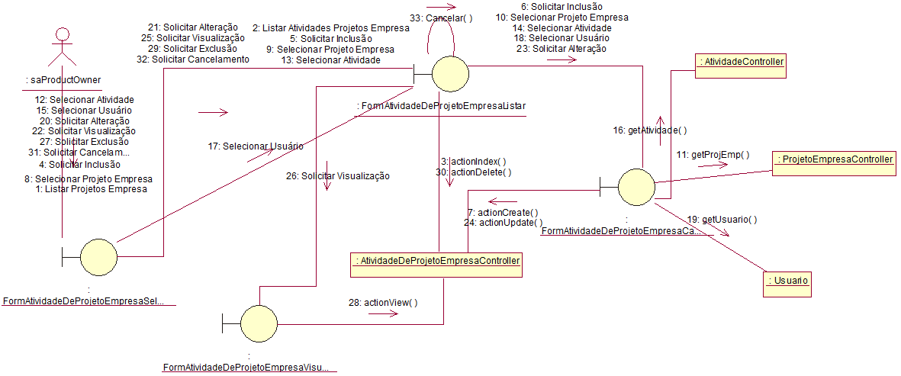
Figura 17 - Diagrama de Colaboração - Atividade de um Projeto Empresa

Diagrama de Sequência – Atividade de um Usuário
A Figura 18 apresenta o diagrama de sequência do caso de uso atividade de um usuário do sistema proposto, ele é controlado pelo ator Gerente de Projetos, nele possui ligações para 3 (três) classes nas quais são: AtividadeDeUsuario, Atividade e Usuário.
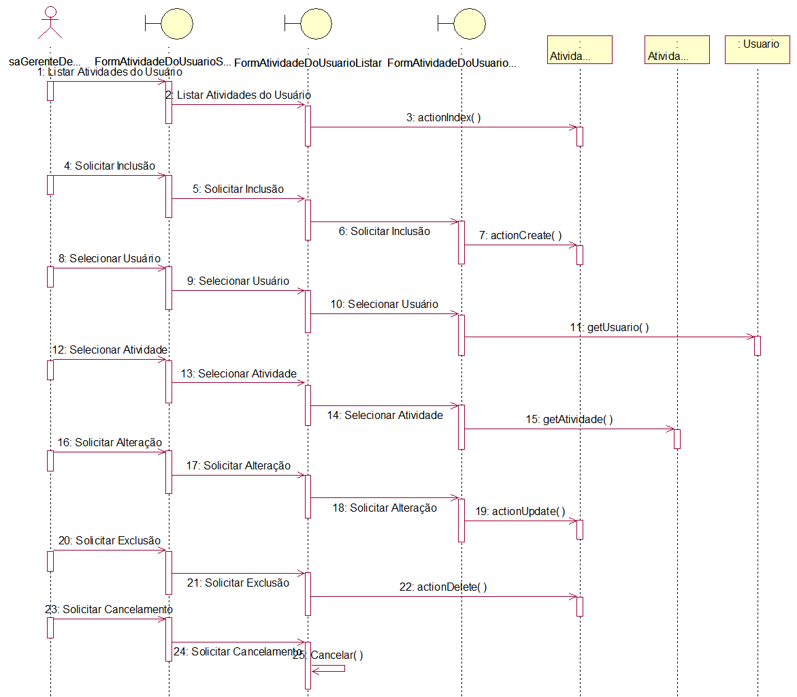
Figura 18 - Diagrama de Sequência - Atividade de um Usuário

Diagrama de Colaboração – atividade de um usuário
A Figura 19 apresenta o diagrama de colaboração do caso de uso da atividade de um usuário do sistema proposto, é demonstrado a interação do ator Gerente de Projetos com as classes AtividadeDoUsuarioController e as classes externas que são AtividadeController e Usuario além de demonstrar os 3 (três) formulários de interação com o usuário que são FormAtividadeDoUsuarioListar, FormAtividadeDoUsuarioCadastrar e FormAtividadeDoUsuarioSelecao.
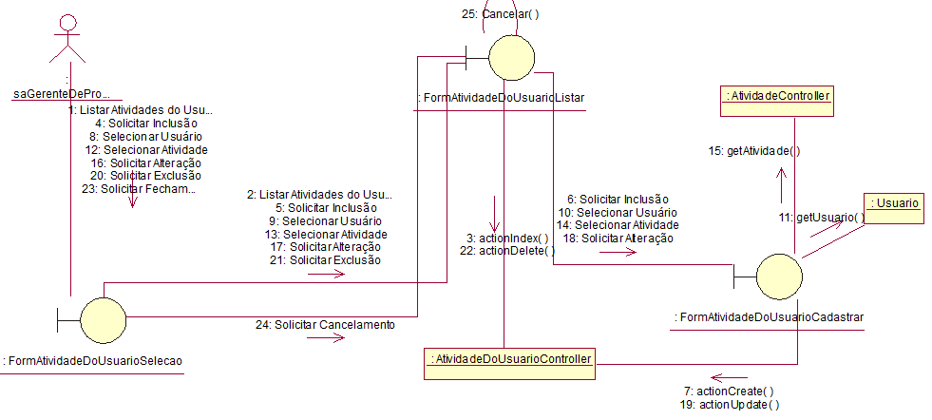
Figura 19 - Diagrama de Colaboração - Atividade de um Usuário

Diagrama de Sequência – Meta
A Figura 20 apresenta o diagrama de sequência do caso de uso meta do sistema proposto, no diagrama possui uma classe de controle que no caso é a MetaController que é acessado pelos formulários: FormMetaListar, FormMetaCadastrar e FormMetaVisualizar e todos controlados pelo ator que no caso é o Gerente de Projetos.
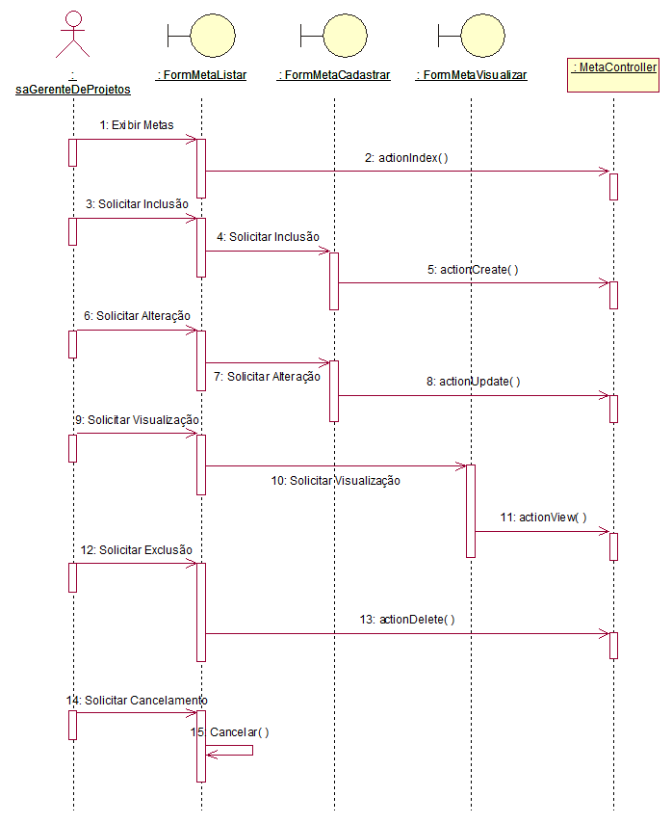
Figura 20 - Diagrama de Sequência – Meta

Diagrama de Colaboração – Meta
A Figura 21 apresenta o diagrama de colaboração comunicação do caso de uso meta do sistema proposto, nele exibe toda a comunicação do ator Gerente de Projetos sobre com os formulários de interação com o usuário (FormMetaListar, FormMetaCadastrare FormMetaVisualizar) e as operações que são realizadas na classe MetaController (actionView, actionIndex, actionDelete, actionCreate e actionUpdate).
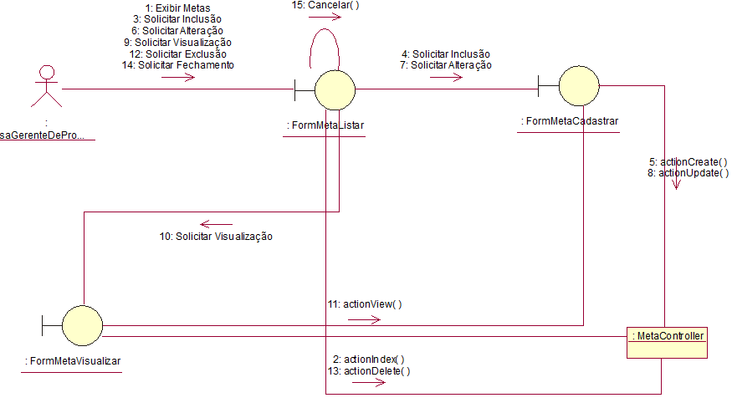
Figura 21- Diagrama de Colaboração – Meta

Diagrama de Sequência – Projeto Empresa
A Figura 22 apresenta o diagrama de sequência do caso de uso projeto empresa do sistema proposto, no diagrama possui uma classe de controle que no caso é a ProjetoEmpresaController que é acessado pelos formulários: FormProjetoEmpresaListar, FormProjetoEmpresaCadastrar e FormProjetoEmpresaVisualizar e todos controlados pelo ator que no caso é o Gerente de Projetos. Ainda existem outras classes de relacionamento que são AreaController, MetaController e Usuário para pegar informações externas.
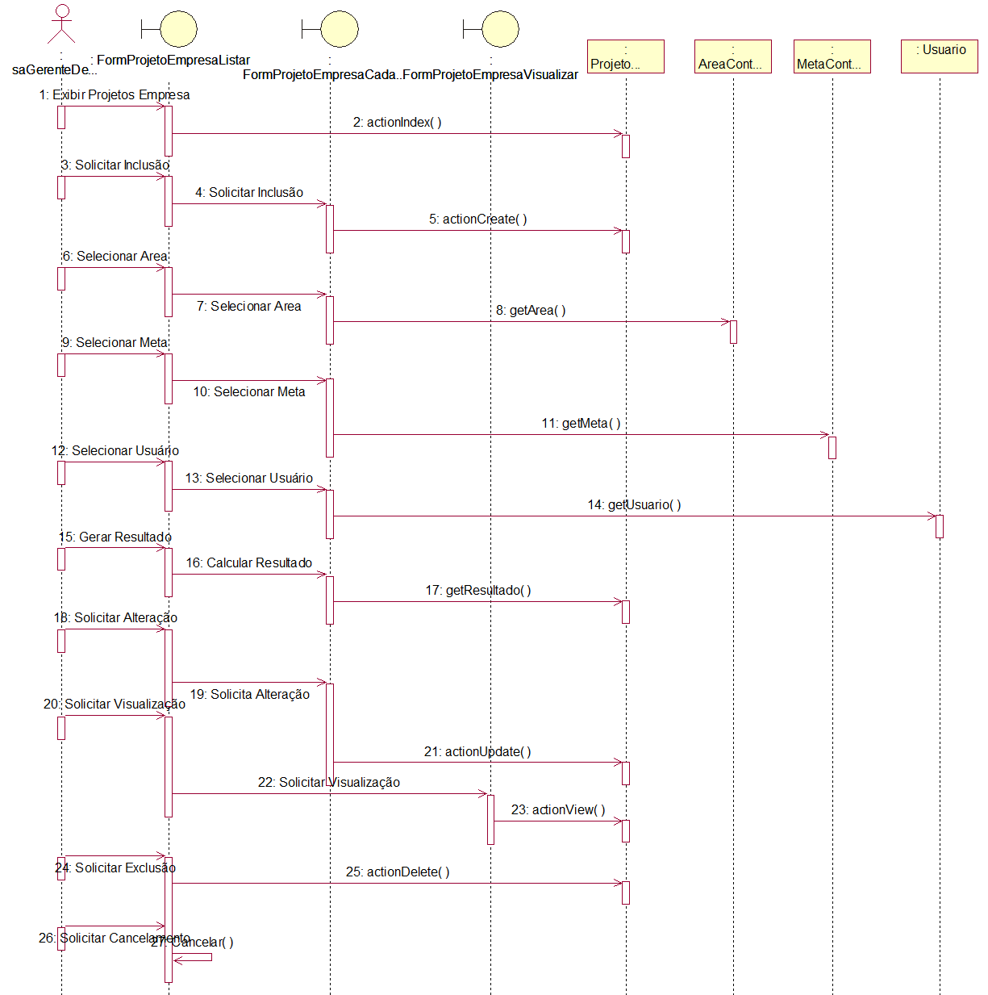
Figura 22 - Diagrama de Sequência - Projeto Empresa

Diagrama de Colaboração – Projeto empresa
A Figura 23 apresenta o diagrama de colaboração do caso de uso projeto empresa do sistema proposto, é demonstrado a interação do ator Gerente de Projetos com as classes ProjetoEmpresaController e as classes externas que são MetaController, Usuario e AreaController além de demonstrar os 3 (três) formulários de interação com o usuário que são FormProjetoEmpresaListar, FormProjetoEmpresaCadastrar e FormProjetoEmpresaVisualizar.
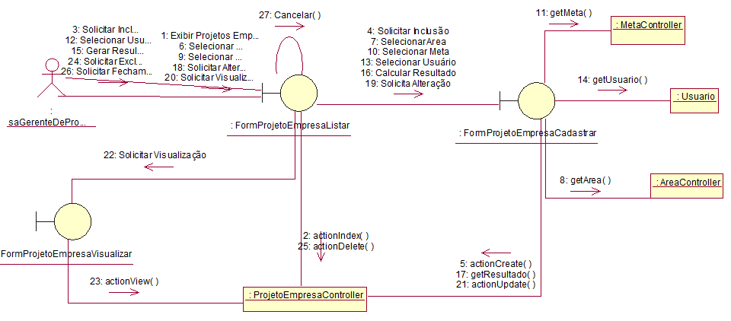
Figura 23 - Diagrama de Colaboração - Projeto Empresa

Diagrama de Sequência – Tempo
A Figura 24 apresenta o diagrama de sequência do caso de uso tempo do sistema proposto, no diagrama possui uma classe de controle que no caso é a TempoController que é acessado pelos formulários: FormTempoListar, FormTempoCadastrar e FormTempoVisualizar e todos controlados pelo ator que no caso é o Gerente de Projetos. Ainda existem outras classes de relacionamento que são ProjetoEmpresaController, Projeto, AtividadeController e Usuário para pegar informações externas.
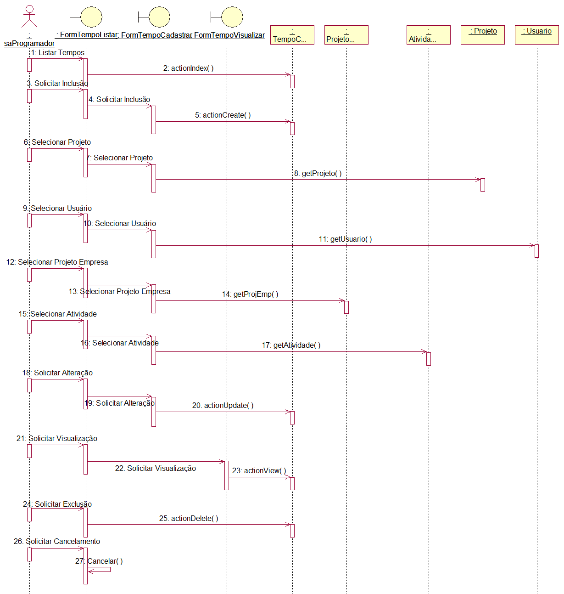
Figura 24 - Diagrama de Sequência - Tempo

Diagrama de Colaboração – Tempo
A Figura 25 apresenta o diagrama de colaboração do caso de uso tempo do sistema proposto, nele exibe toda a comunicação do ator Programador sobe as classes de TempoController e nas classes externas como ProjetoEmpresaController, Projeto, Usuário, AtividadeController. O diagrama de colaboração exibe também que o ator terá interação com 3 (três) diferentes formulários de interção com o usuário que no caso são: FormTempoListar, FormTempoCadastrar e FormTempoVisualizar.
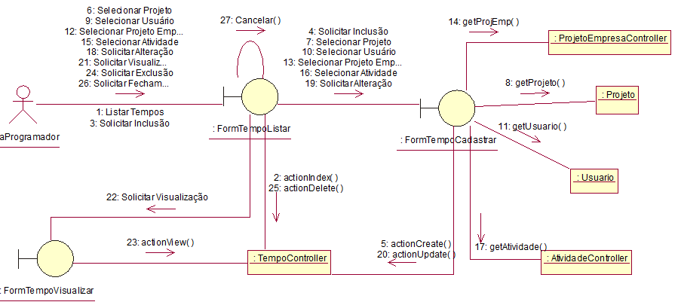
Figura 25 - Diagrama de Colaboração - Tempo

Conclusões e trabalhos futuros
Neste trabalho foram abordados as necessidades do cliente com referência ao sistema, após isso, foram realizados as descrições do sistema juntamente com a modelagem do sistema até a sua entrega final.
Neste trabalho, foi aplicado na ferramenta desenvolvida conceitos de gerenciamento de projetos e de gerenciamento de portfólio além de pedidos realizados pela empresa conveniada, sendo isso um grande diferencial para o cliente final.
O trabalho apresentado atingiu seus objetivos de desenvolver uma ferramenta para priorização de ideias em uma plataforma web (YII, 2016), de aplicar um recurso para controle do tempo gasto de cada colaborador em diferentes projetos, de realizar monitoramento dos projetos em andamento na empresa.
Ao final do trabalho, tem-se uma ferramenta de gestão de portfólio que irá auxiliar os profissionais da empresa conveniada a controlar e melhorar os processos da gestão de portfólio.
Este trabalho, ainda abre espaço para complementações futuras na ferramenta desenvolvida para atender de forma mais completa as necessidades do processo de um projeto. Dentre essas complementações, estão à realização de um gerenciamento mais completo de um projeto com ferramentas como, por exemplo, gerenciamento de custo, requisitos, recursos físicos para assim disponibilizar uma visão mais ampla do projeto e suas prioridades.

Referencias
Brackets. 2016. Disponível em: <http://brackets.io/docs/current/modules/brackets.html>. Acesso em: 10 abr. 2016.
LARMAN, Craig. Utilizando UML e padrões: uma introdução à análise e ao projeto orientados a objetos e ao desenvolvimento iterativo. 3. ed. Porto Alegre: Bookman, 2008. 695 p. ISBN 978-85-60031-52-8#196611.
KRUCHTEN, Philippe; RÜDIGER, Deborah (Trad.). Introdução ao RUP: Rational Unified Process. 2. ed. Rio de Janeiro: Ciência Moderna, 2004. 255 p. ISBN 85-7393-275-9.#52685.
Moqups. 2016. Disponível em: <https://moqups.com/>. Acesso em: 01 mar. 2016.
MySQL 5.6 Reference Manual. 2016. Disponível em: <http://dev.mysql.com/doc/refman/5.6/en/>. Acesso em: 22 mar. 2016.
PMI. PROJECT MANAGEMENT INSTITUTE. Um Guia do Conhecimento em Gerenciamento de Projetos (Guia PMBOK). 5. ed. São Paulo: Saraiva, 2014.
SOFTEX. Associação para Promoção da Excelência do Software Brasileiro. MPS.BR - Guia Geral MPS de Software. Janeiro 2016.
SOMMERVILLE, Ian. Engenharia de software. 8. ed. São Paulo: Pearson, 2008. 549 p. ISBN 978-85-88639-28-7.#196840.
Yii Framework: Yii Framework 2.0 API. 2016. Disponível em: <http://www.yiiframework.com/doc-2.0/index.html/>. Acesso em: 01 mar. 2016.

APÊNDICES

APÊNDICE A – Documento de visão
Xxx

Anexos
Neste tópico são apresentadas informações relevantes ao entendimento do trabalho e são de autoria de uma terceira pessoa ou instituição.

ANEXO A – Folder da empresa pesquisada

Figura 26 - Empresa Conveniada

